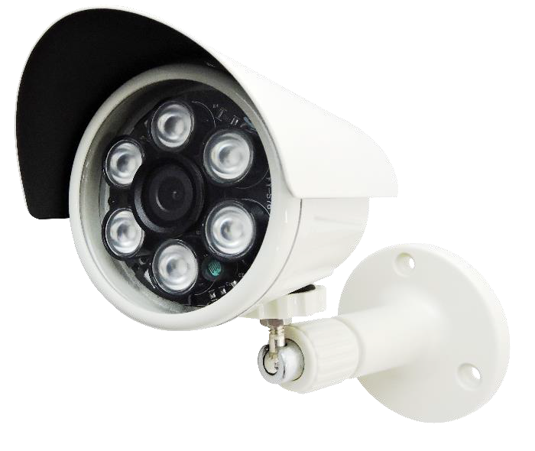
1/3”5MP CMOS
可切換 AHD/TVI/CVI/CVBS 四種影像輸出格式
標準BNC頭輸出；同軸線傳 3C/5C可達300/500公尺、雙絞線可達300公尺
6顆高功率紅外線有效距離30公尺
IP66防水等級
◆
◆
◆
◆
◆
◆

◆
◆
◆
◆

型號: UOI-M50
500萬
標準型紅外線高畫質攝影機
型號 | UOI-M50
影像感應裝置 | 1/3”5MP CMOS
掃瞄系統 | 逐行掃描
信號雜訊比 | 65dB 以上
影像輸出 | 5MP(12fps)
鏡頭 | 4mm、6mm
最低照度 | 0.01Lux(自動增益控制 開),0.001Lux(紅外線 開)
紅外線照射距離 | 30M (高功率LEDx6 )
數位類比切換 | 有(選單內選擇)
電子快門 | 自動
數位訊號 | TVI/AHD/CVI 可切(選單內選擇)
電源 | DC12V+10%
工作溫度 | -10°~ +60°C
外觀尺寸 (mm) | 70(W) X 70(H) X 115(D) (含雨遮 80X80X220)
防水防塵 | IP66
重量(g) | 1100

※型錄規格若與實機不符，以實機為準。
※本公司保留修改此規格之權利，修改後不另行通知，實際內容請隨時來電洽詢。

